
BỘ CÔNG THƯƠNG
TRƯỜNG ĐẠI HỌC CÔNG NGHIỆP TP HỒ CHÍ MINH
----------------------
Khoa: Công Nghệ Thông Tin

LAB REPORT

LESSON 6: RMI

Student’s Name : PHAN THỊ HỒNG BÍCH
Class Code : DHCNTT21BVL-25764201
Subject : PTHTTH
Instructor : TRẦN THỊ MINH KHOA
Faculty : CNTT
Completed Date : 01/11/2026

NHẬN XÉT CỦA GIÁO VIÊN HƯỚNG DẪN

Điểm lab report:

Bài 1. Máy chủ RMI trả về chuỗi "Hello, World!"
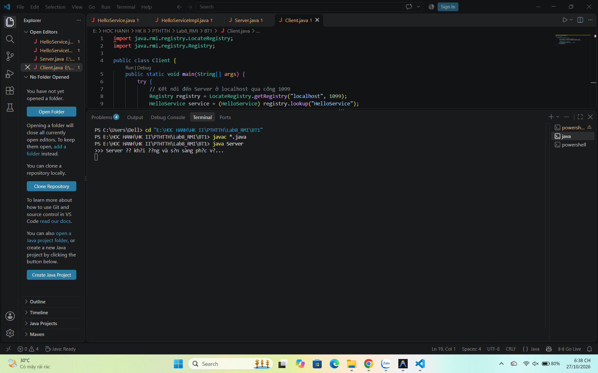
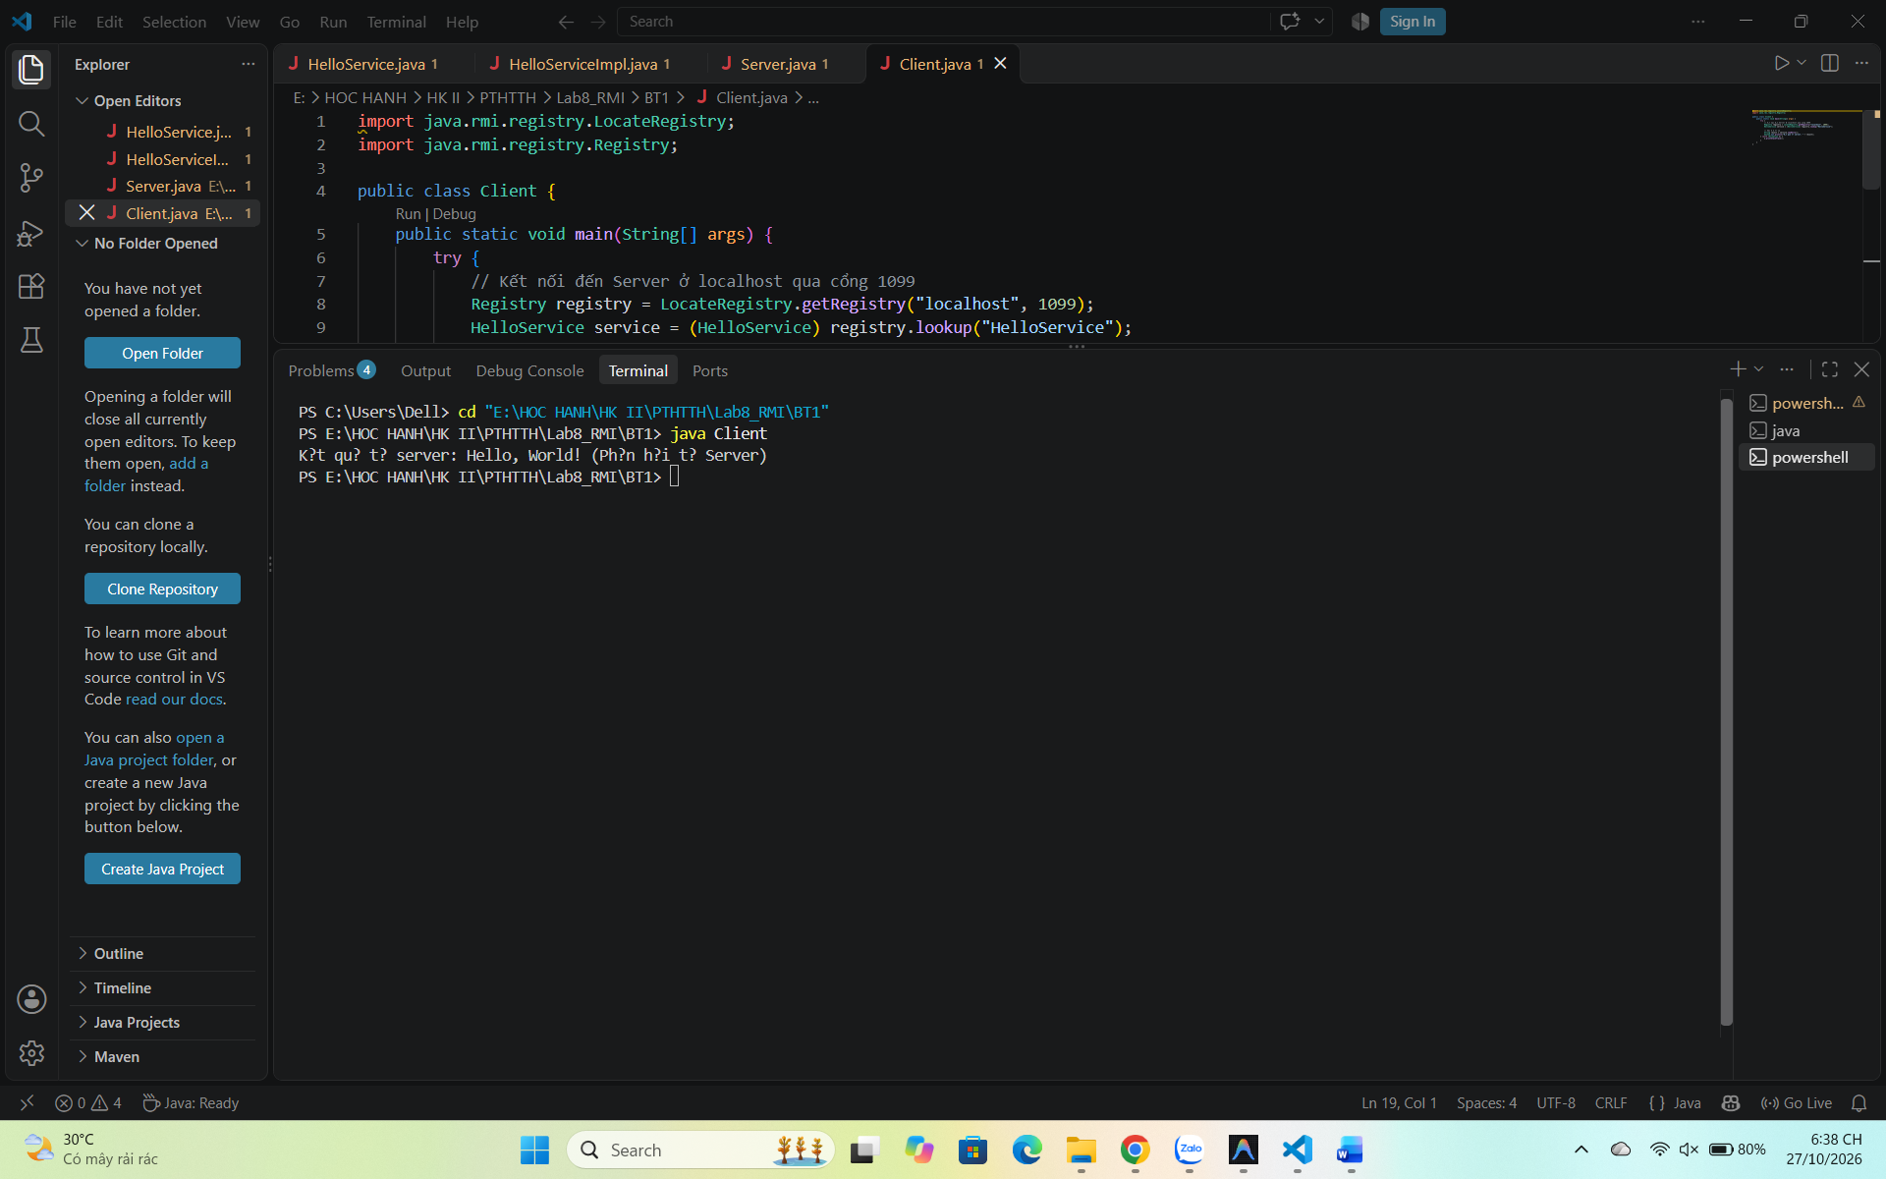

Bài 2. Bài tập Tính Tổng Hai Số
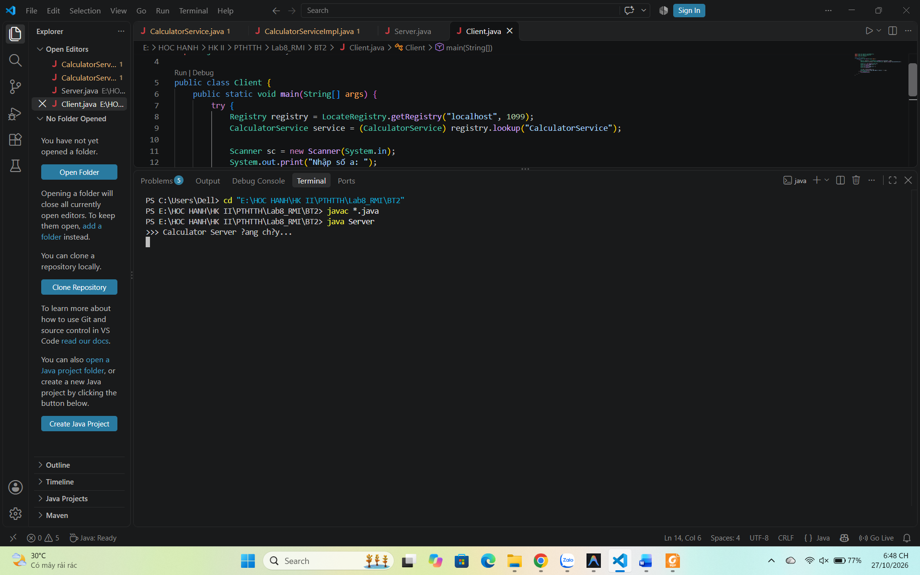
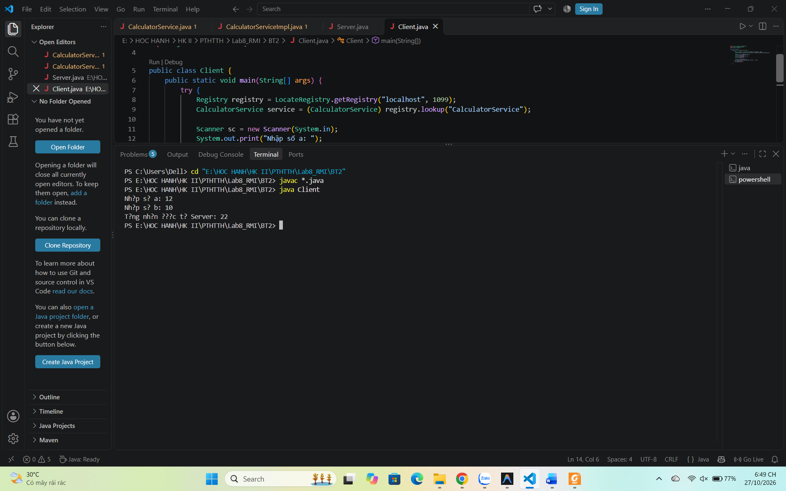

Bài 3. Bài tập Kiểm Tra Số Nguyên Tố
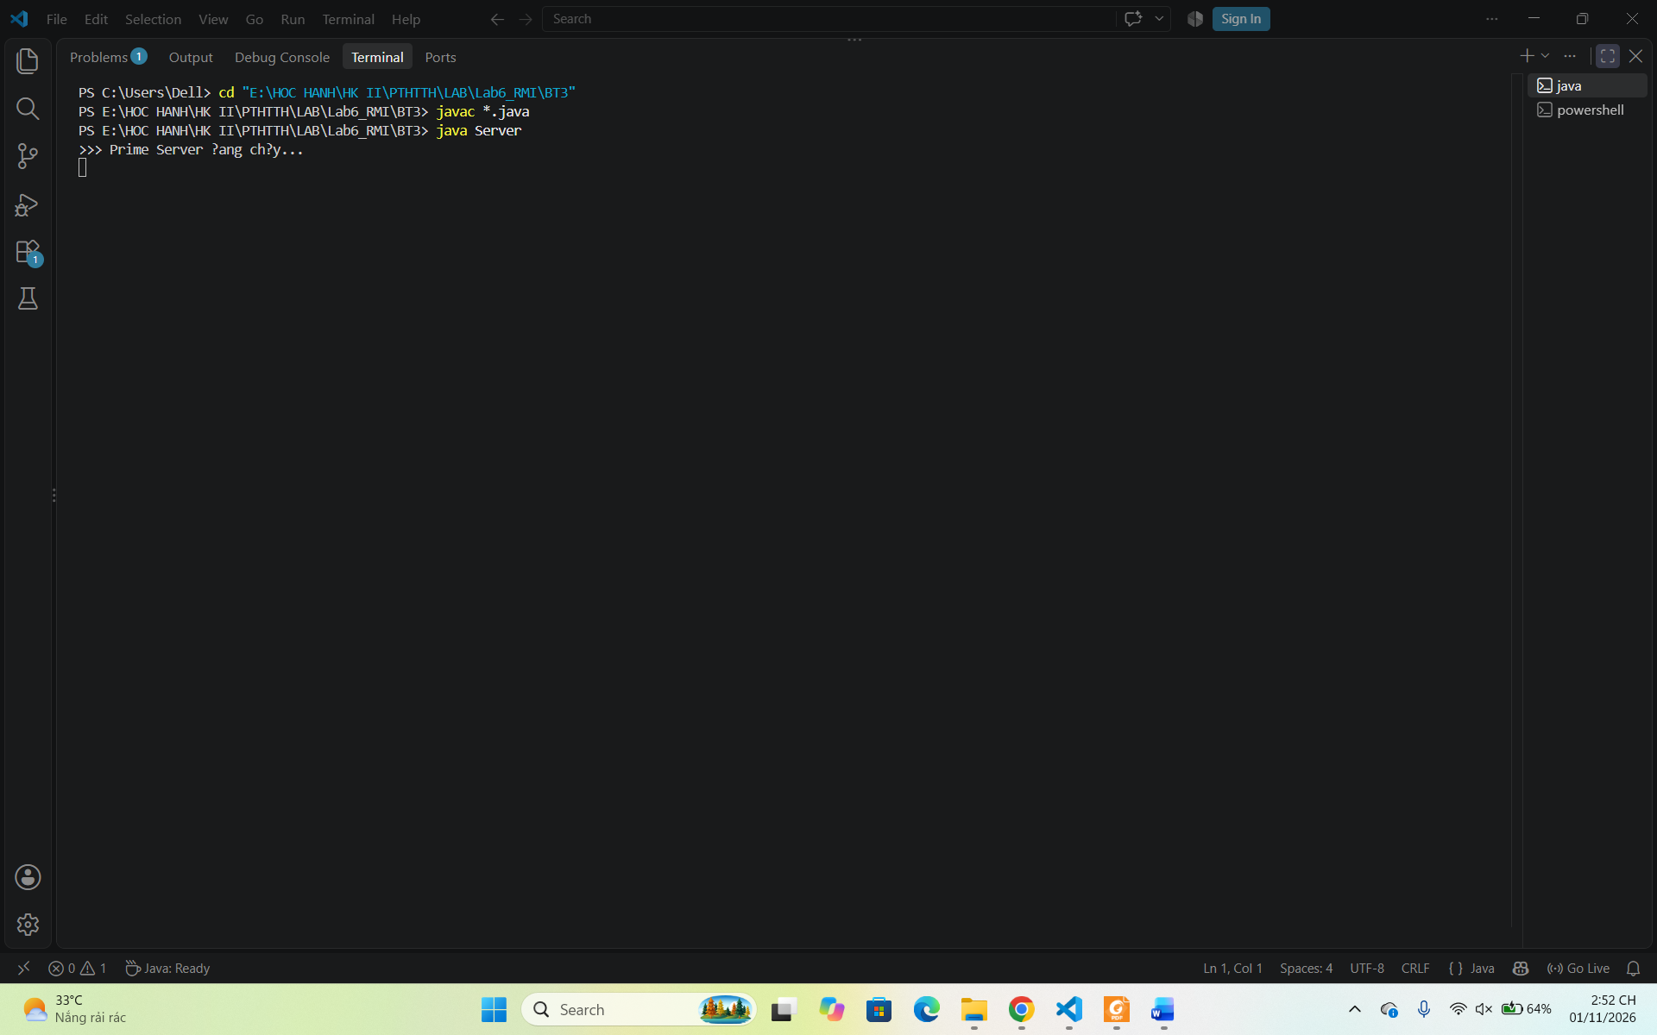
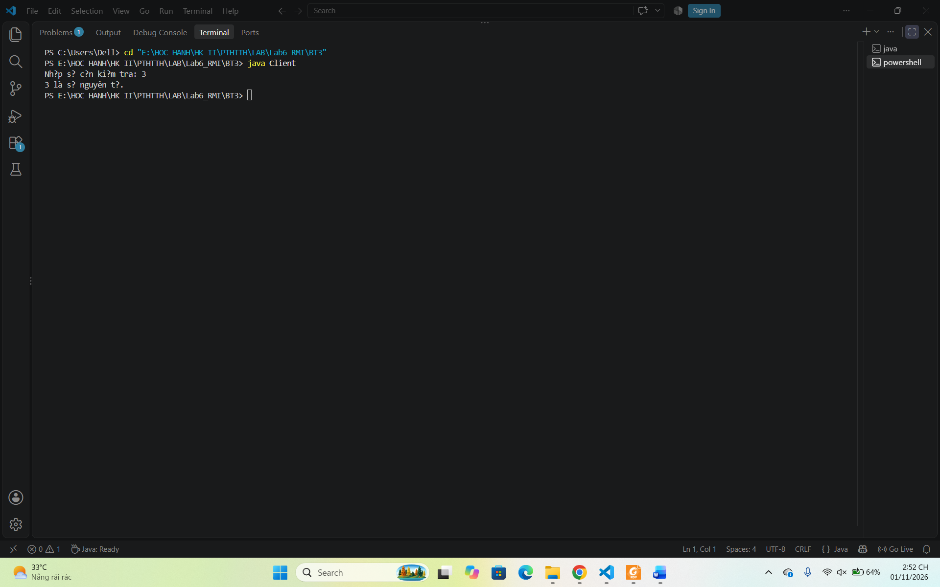

Bài 4:
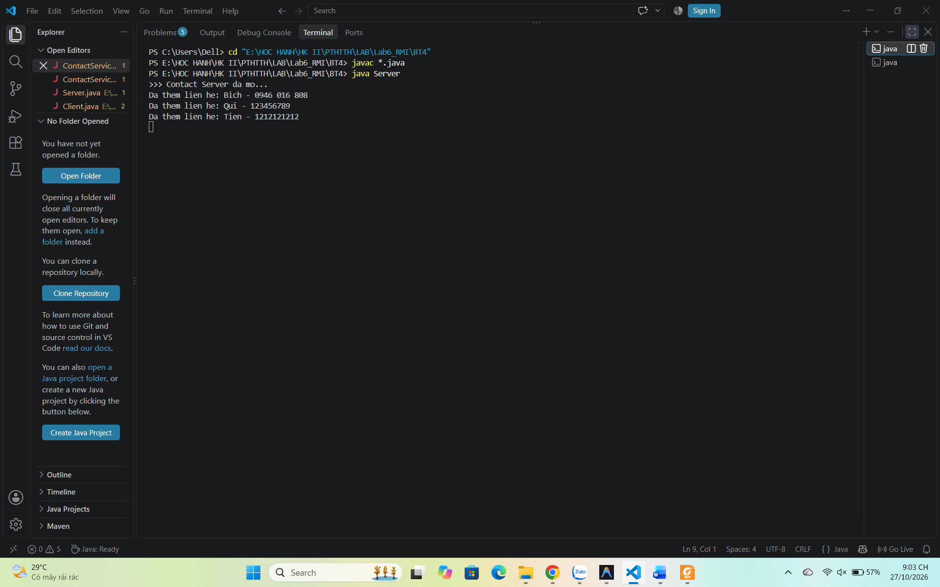
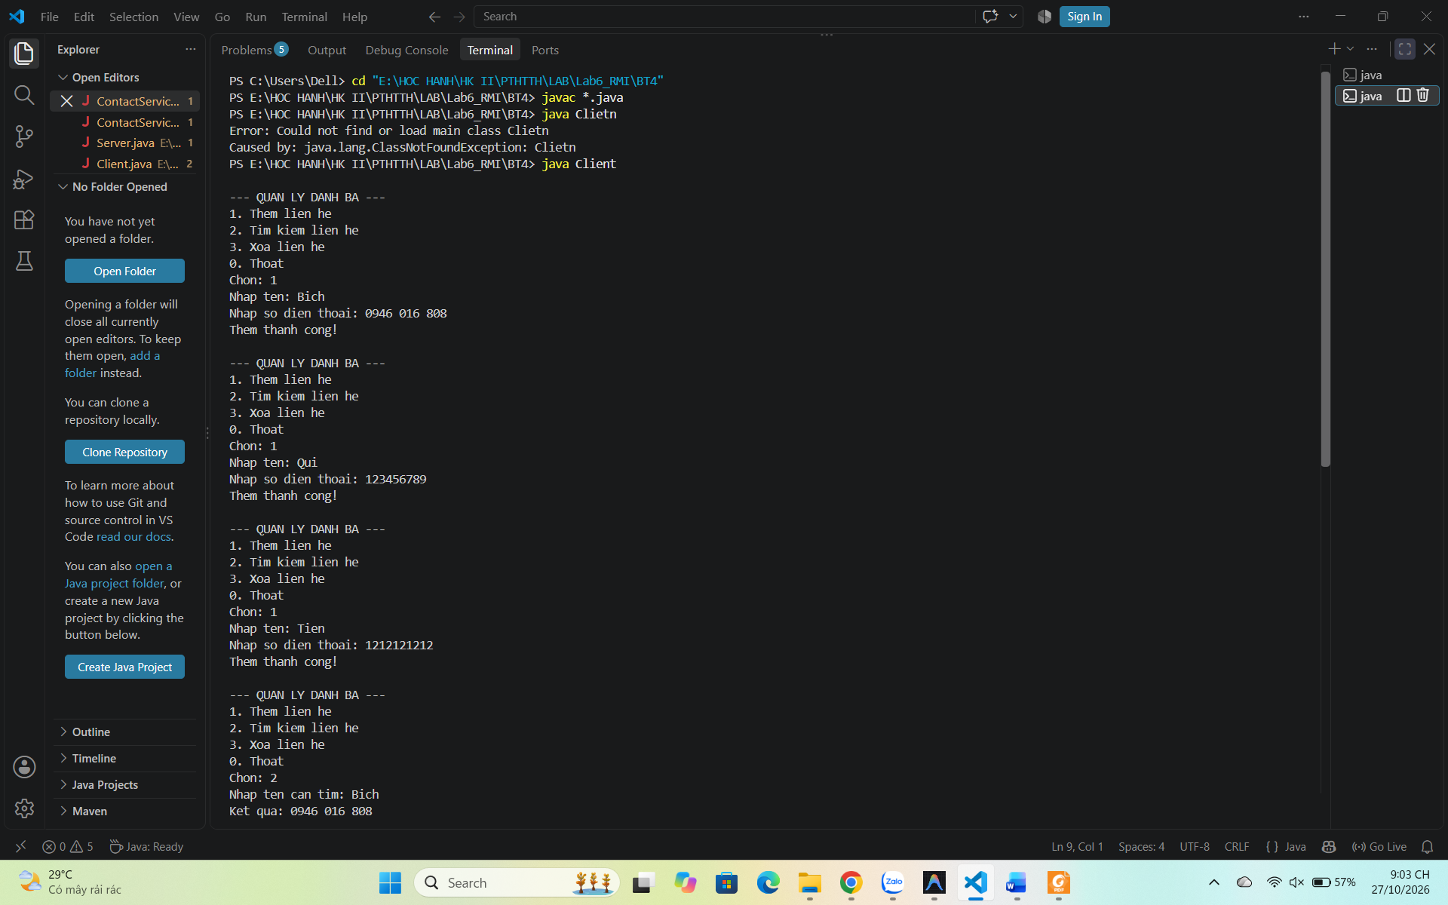
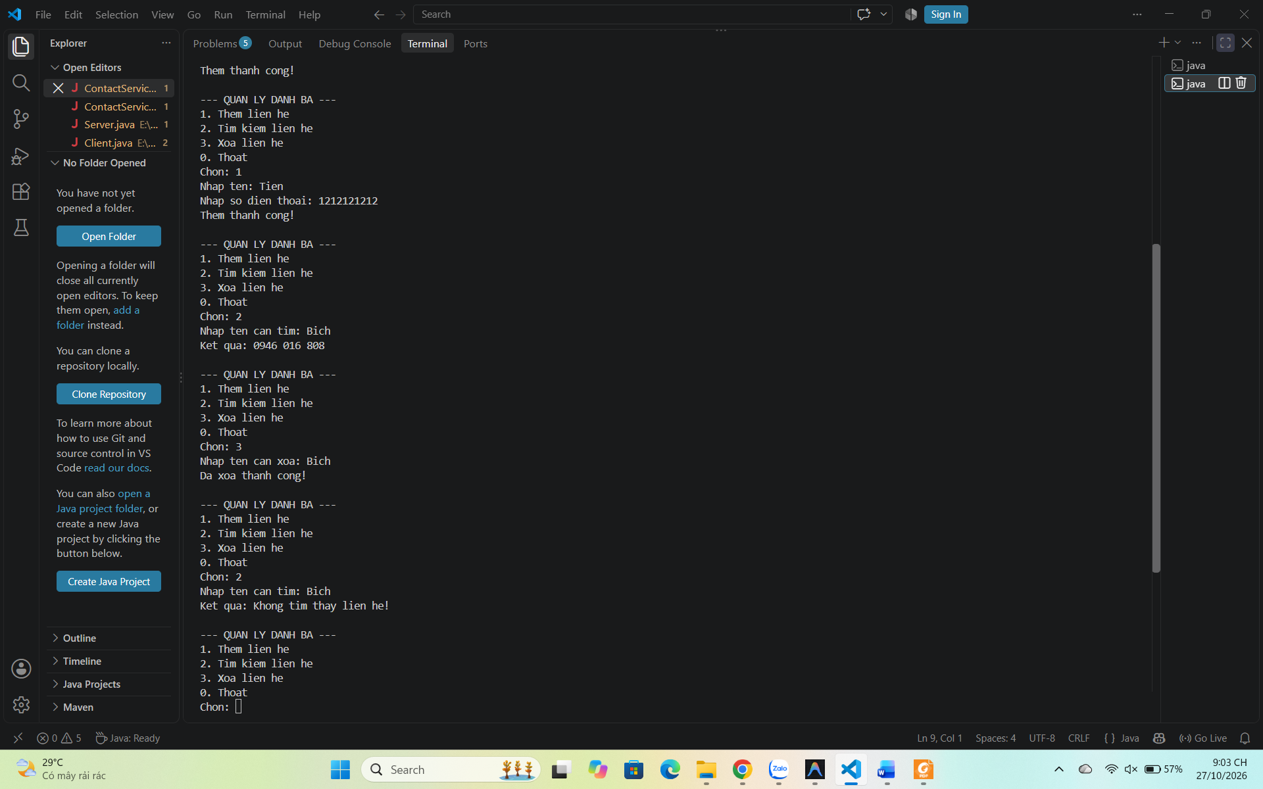

Bài 5: Bài tập Chat Đơn Giản với RMI
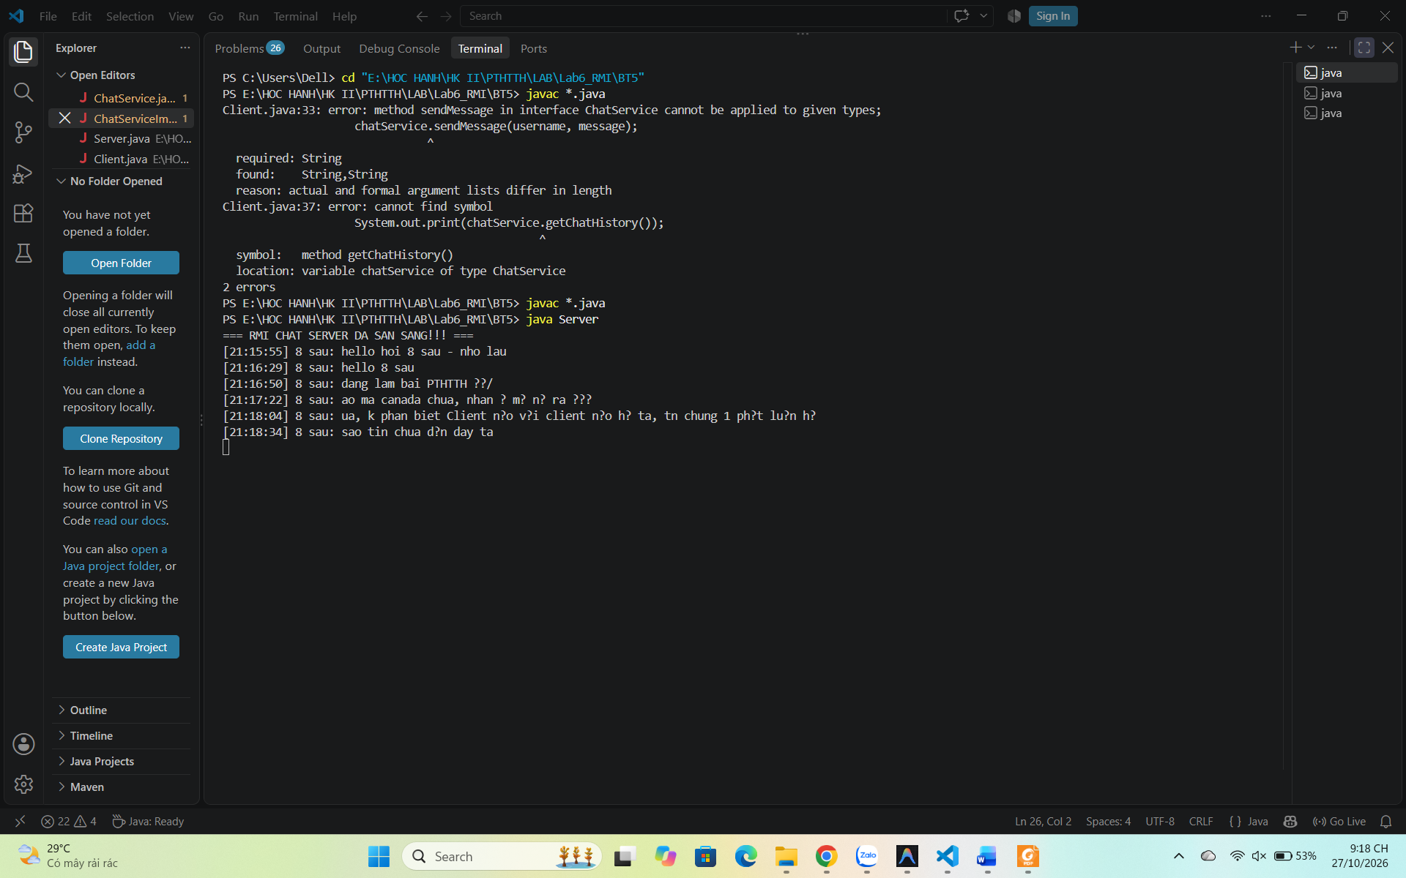
Client 1:
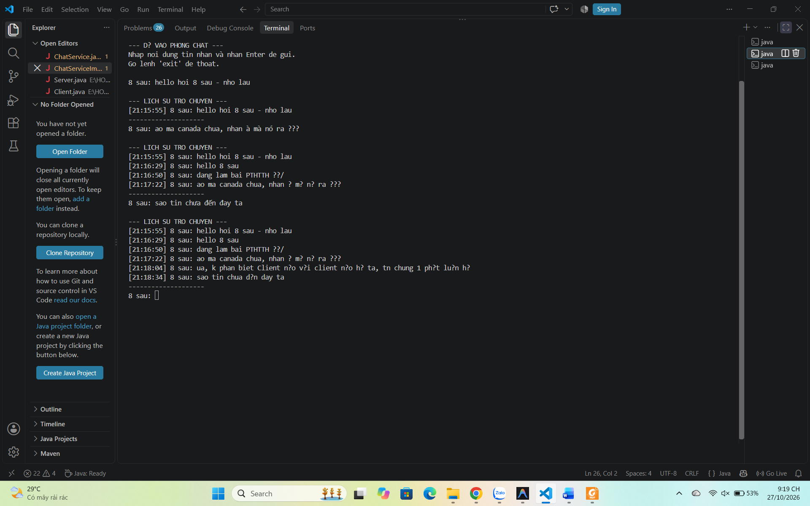
Client 2:
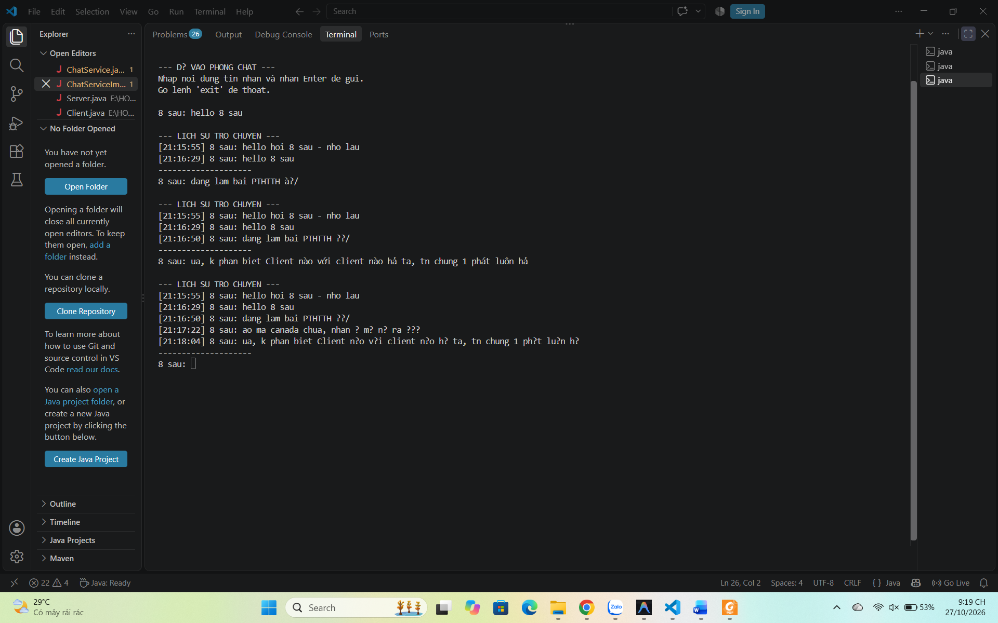

Bài 6: Bài tập Quản Lý Tài Khoản Ngân Hàng


